**ชื่อโครงงาน** : ฟาร์มลุงรัน (Lung Run Agricultural product Trading System)

**Features**

1. ระบบ Register ใช้ในการสมัครสมาชิก เพื่อใช้งานระบบต่าง ๆ ของ website
2. ระบบ Login ที่ใช้ในการเข้าสู่ระบบของ website ซึ่งจะใช้ Username และ Password ของ User ที่ User ได้ทำการสมัครเข้ามาผ่านระบบ Register
3. ระบบ Logout ใช้เพื่อออกจากระบบของร้านค้า
4. หน้าแสดงข้อมูลของ User โดยจะแสดงข้อมูลทั่วไปที่ User กรอกมาในขั้นตอน Register
5. ระบบแสดงรายการสินค้า จะแสดงรายการสินค้าทั้งหมดที่มีอยู่ภายในร้านค้า โดยสามารถแสดงสินค้าตามหมวดหมู่ได้ อีกทั้งยังสามารถกดดูรายละเอียดสินค้าแต่ละประเภทได้อีกด้วย โดยประเภทสินค้าจะมีดังนี้

* Vegetables แสดงสินค้าประเภทผัก
* Fruits แสดงสิค้าประเภทผลไม้
* Meat แสดงสินค้าประเภทเนื้อสัตว์
* Dairy แสดงสินค้าประเภทนม และผลิตภัณฑ์จากนม
* Eggs แสดงสินค้าประเภทไข่
* Mushrooms แสดงสินค้าประเภทเห็ด

1. ระบบค้นหาสินค้า สามารถค้นหาได้จากชื่อสินค้าโดยการพิมพ์ในช่องค้นหา และยังสามารถค้นหาสินค้าตามช่วงราคาของสินค้าได้ โดยเลือกช่วงราคาสินค้าจากช่องกำหนดช่วงราคาของสินค้า
2. ระบบเพิ่มสินค้าลงในตะกร้า สามารถเพิ่มสินค้าลงในตะกร้าได้ทั้งจากในหน้าแสดงรายการสินค้า และในหน้าแสดงรายละเอียดสินค้า โดยในหน้าแสดงรายละเอียดสินค้านั้น จะสามารถเพิ่ม/ลด จำนวนของสินค้าที่ต้องการได้
3. ระบบตะกร้าสินค้า จะแสดงสินค้าที่อยู่ภายในตะกร้า โดยจะแสดงรายละเอียดของงสินค้าแต่ละชนิด ซึ่งจะมี รูปสินค้า ชื่อสินค้า จำนวนสินค้า ราคารวมของสินค้าแต่ละชนิด ราคารวมของสินค้าทั้งหมดภายในตะกร้า อีกทั้งยังสามารถเพิ่ม/ลด จำนวนสินค้า และลบสินค้าภายในตะกร้าได้
4. ระบบการชำระเงิน เป็นระบบที่ใช้ในการชำระเงินสินค้า โดยจะบังคับให้ User สามารถชำระเงินผ่านบัตรเครดิตได้เพียงช่อทางเดียว
5. ระบบการแก้ไขที่อยู่ในการส่งสินค้า โดย User จะสามารถแก้ไขที่อยู่ในการส่งของได้
6. ระบบ History เป็นระบบที่แสดงรายละเอียดของ Order โดยจะแสดง Order ID วันที่ซื้อ และราคารวมทั้งหมดภายใน Order และในแต่ละ Order จะสามารถกดดูรายละเอียดของสินค้าภายใน Order ได้
7. มี Login Filter ที่ใช้ตรวจสอบการ Login ของ User โดยจะตรวจสอบใน Servlet ดังต่อไปนี้

* CartServlet.java
* CheckoutServlet.java
* AddToCartServlet.java
* HistoryServlet.java
* HistoryDetailServlet.java
* AccountDetailServlet.java

**สมาชิก และงานที่รับผิดชอบ**

1. นายศรัณญ์ สุเมธพาณิชย์ รหัสนักศึกษา 60130500088
   * ระบบ Register (RegisterServlet.java และ Register.jsp)
   * Add Item to cart Servlet (AddToCartServlet.java)
   * Minus item from Servlet (MinusFromServlet.java)
   * Remove item from cart Servlet (RemoveFromCartServlet.java)
   * ระบบการปรับปรุงที่อยู่ในการส่งสินค้าภายในหน้า Checkout และ หน้าแสดงข้อมูลของ User (UpdateAddressServlet.java, checkout.jsp และ AccountDetail.jsp)
   * ระบบ Search (SearchServlet.java และ searchResult.jsp)
   * หน้าแสดงตะกร้าสินค้า (cart.jsp)
   * Shopping cart model (ShoppingCart.java)
   * รูปที่ขึ้นภายในหน้า Home
2. นางสาวสุชานันท์ บุญเกิด รหัสนักศึกษา 60130500098
   * Checkout Servlet (CheckoutServlet.java)
   * ระบบ Order history (HistoryServlet.java และ History.jsp)
   * ระบบ Order detail history (HistoryDetailServlet.java และ HistoryDetail.jsp)
   * ระบบแสดงรายละเอียดของสินค้า (ProductDetail.java และ product-details.jsp)
   * Login Servlet (LoginServlet.java)
   * Logout Servlet (LogoutServlet.java)
   * Line item model (LineItem.java)
   * SQL File (FarmLungRun.sql)
   * รูปสินค้าในหน้าแสดงรายการสินค้า
3. นายหฤษฎ์ สุทธิศักดิ์ศรี รหัสนักศึกษา 60130500100
   * ระบบ About (AboutServlet.java และ about.jsp)
   * หน้า Login และ Register (Login.jsp และ Register.jsp)
   * ระบบแสดงข้อมูลของ User (AccountDetailServlet.java และ AccountDetail.jsp)
   * หน้า Checkout (checkout.jsp)
   * Checkout Servlet บางส่วน (CheckoutServlet.java)
   * Cart Servlet (CartServlet.java)
   * หน้า Home (HomeServlet.java และ Home.jsp)
   * ระบบ Shop (ShopServlet.java และ Shop.jsp)
   * จัดการองค์ประกอบการจัดวาง และ Style ภายในหน้า jsp
   * Model บางส่วน (Account.java, Ordetail.java, Orders.java, Product.java)

**การทำงานของหน้าจอฟังก์ชัน และทฤษฎีที่นำมาใช้**

1. **หน้า Home Page และส่วนของ Navigation bar**

การทำงาน :

* หน้า Home Page จะเป็นหน้าที่ใช้แนะนำสินค้า ประกาศต่าง ๆ โดยในหน้านี้นั้นจะสามารถเข้ามาได้ ถึงแม้จะยังไม่ได้ Login
* ในส่วนของ Navigation bar ในกรณีที่ User ได้ทำการ Login แล้ว ในส่วนของปุ่ม Login จะเปลี่ยนเป็นปุ่มที่กดเข้าไปในหน้าข้อมูลทั่วไปของ User โดยจะมีข้อความว่า “Hello [Name_of_user]”และปุ่ม Register จะเปลี่ยนเป็นปุ่ม Logout

* ในส่วนของ Navigation bar นั้น จะมีปุ่มกด และ link ต่าง ๆ เพื่อกดไปหน้าที่ User ต้องการ เมื่อ User กดเข้าไปที่หน้าใด ๆ ก็ตาม จะมีแถบสีเหลืองระบุว่า User อยู่ที่หน้าใดอยู่ โดยจะมีปุ่ม และ link ดังนี้
  + ปุ่ม Login ใช้สำหรับการกดไปหน้า Login เพื่อทำการเข้าสู่ระบบ
  + ปุ่ม Register ใช้สำหรับการกดไปหน้า Register เพื่อทำการสมัครสมาชิก
  + Link Home จะเป็น link ที่กดเพื่อเข้าสู่หน้า Home
  + Link Shop จะเป็น link ที่กดเพื่อเข้าสู่หน้าแสดงรายการสินค้า
  + Link History จะเป็น link ที่กดเพื่อเข้าสู่หน้าประวัติการซื้อสินค้า
  + Link About จะเป็น link ที่กดเพื่อเข้าสู่หน้ารายละเอียดเกี่ยวกับฟาร์ม
  + Link Cart จะเป็น link ที่กดเพื่อเข้าสู่หน้าตะกร้าสินค้า โดยจะมีเลขบอกจำนวนสินค้าในตะกร้าอยู่
  + Link Search จะเป็น link ที่กดเพื่อใช้ระบบการค้นหาโดยการ์พิมพ์ชื่อสินค้า

ทฤษฎีที่นำมาใช้ :

* + นำ HTML Request / Response มาใช้ในการส่งค่า Parameter จากหน้า View ไปยัง Servlet
  + นำ HTTP Session Data Store มาใช้ในการแสดงชื่อของ User ที่ได้ทำการ Login เข้ามา

1. **หน้า Login**

การทำงาน :

* ในหน้า Login นั้น จะมี Form ให้กรอก Username และ Password เพื่อเข้าสู่ระบบ โดยจะมีเงื่อนไขไนการกรอก Username และ Password ดังนี้
  + ต้องมีความยาวมากกว่า 4 ตัวอักษร หรือตั้งแต่ 5 ตัวอักษรขึ้นไป
  + กำหนดให้กรอกได้แค่ A-Z a-z เครื่องหมาย - , _ และ 0-9 เท่านั้น
  + Username และ Password ต้องตรงกับที่ User เคยสมัครเข้ามาในระบบ
  + ถ้า User กรอก Username ไม่ถูกต้อง จะมีข้อความแจ้งว่า “Invalid username”
  + ถ้า User กรอก Password ไม่ถูกต้อง จะมีข้อความแจ้งว่า “Invalid password”
* ในกรณีที่ User ยังไม่ได้สมัครสมาชิก จะมีปุ่ม Register ให้กดไปหน้าสมัครสมาชิก

ทฤษฎีที่นำมาใช้ :

* นำ JSP EL ของ Java EE มาใช้ในการแสดงข้อความเมื่อ User กรอก Username หรือ Password ไม่ถูกต้อง
* นำ Session Management มาใช้ในการเก็บ session ของ account ของ User
* นำ Java Persistence (API) มาใช้ในการตรวจเช็คความถูกต้องของ Username และ Password

1. **หน้า Register**

การทำงาน :

* ในหน้า Register นั้น จะมี Form ให้กรอก Username Password และข้อมูลส่วนตัวของ User โดยจะมีเงื่อนไขในการกรอกข้อมูล ดังนี้
  + Username และ Password ต้องมีความยาวมากกว่า 4 ตัวอักษร หรือตั้งแต่ 5 ตัวอักษรขึ้นไป
  + Username และ Password กำหนดให้กรอกได้แค่ A-Z a-z เครื่องหมาย - , _ และ 0-9 เท่านั้น
  + บังคับให้ User กรอกข้อมูลส่วนตัว โดยข้อมูลส่วนตัวของ User จะมี ชื่อจริง นามสกุล และที่อยู่
* เมื่อ User ทำการกรอกข้อมูลเรียบร้อยแล้ว จะให้ User กดปุ่ม Register เพื่อสมัครสมาชิก
* หลังจากที่ User กดปุ่ม Register แล้ว ข้อมูลของ User จะถูกบันทึกเข้าระบบ แล้วหน้ากรอกข้อมูลจะเปลี่ยนเป็นหน้าที่บอก User ว่า User ได้ทำการ Register สำเร็จเรียบร้อยแล้ว และจะมีปุ่ม Go to Login Page เพื่อให้ User สามารถกลับไปยังหน้า Login เพื่อเข้าสู่ระบบได้

ทฤษฎีที่นำมาใช้ :

* นำ Custom Tag มาใช้ในการเปลี่ยนรูปแบบหน้า View เมื่อ User ทำการ Register สำเร็จแล้ว โดย Custom Tag ที่นำมาใช้คือ <c:if> โดยใส่เงื่อนไขเป็น message ที่ส่งเข้ามา ถ้า message ยังไม่มีการส่งเข้ามา หรือเป็นค่าว่าง (null) ให้หน้า Register ยังเป็นหน้าที่ให้ User กรอก Form อยู่ แต่เมื่อ User ทำการ Register เรียบร้อยแล้วจะมีการส่งค่า message มา และจะเปลี่ยนหน้าเป็นหน้าที่บอก User ว่า User ได้ทำการ Register สำเร็จเรียบร้อยแล้ว

1. **หน้า Shop**

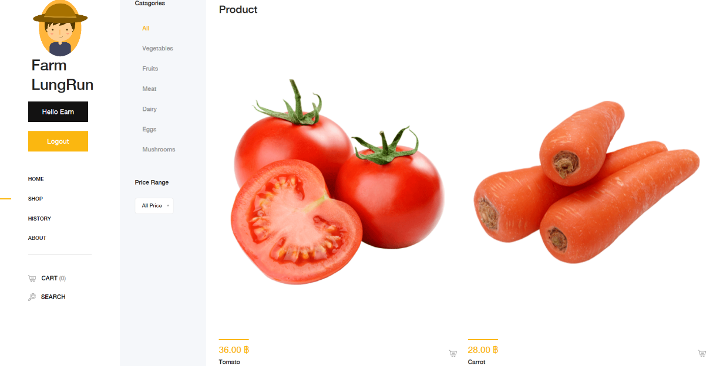

การทำงาน :

* A screenshot of a cell phone

  Description automatically generatedหน้า Shop เป็นหน้าที่แสดงรายการสินค้าภายในร้านค้า จะแสดงรูปภาพของสินค้า ชื่อ และราคา โดยสามารถกดที่รูปสินค้า เพื่อเข้าไปดูรายละเอียดของสินค้าแต่ละชนิดได้ อีกทั้งยังสามารถกดที่รูปตะกร้าที่อยู่ใต้รูปสินค้า เพื่อทำการเพิ่มสินค้าลงในตะกร้าได้แต่ User ต้องทำการ Login เข้าสู่ระบบก่อน ถึงจะสามารถเพิ่มสินค้าลงในตะกร้าได้
* มีการแยกประเภทของสินค้าในแถบด้านซ้าย โดย User สามารถคลิกที่ Link ประเภทของสินค้าเพื่อดูรายการสินค้าที่อยู่ในประเภทนั้น ๆ ได้ โดยประเภทของสินค้าจะมีดังนี้
  + Vegetables แสดงสินค้าประเภทผัก
  + Fruits แสดงสิค้าประเภทผลไม้
  + Meat แสดงสินค้าประเภทเนื้อสัตว์
  + Dairy แสดงสินค้าประเภทนม และผลิตภัณฑ์จากนม
  + Eggs แสดงสินค้าประเภทไข่
  + Mushrooms แสดงสินค้าประเภทเห็ด

ทฤษฎีที่นำมาใช้ :

* มีการ send attribute ส่งค่าไปยัง JSP แล้วส่วน JSP ก็มีการใช้แท็ก <c:foreach> ในการนำข้อมูล List มาวน Loop
* ตัวเลือกประเภทสินค้าและกรองราคาสินค้า มีการสร้าง method เพิ่มเพื่อเช็คเชื่อมกับ database และ sql ที่มีคำสั่งในการค้นหาด้วยเงื่อนไขที่ต้องการ
* นำ HTML Request / Response มาใช้ในการส่งค่า Parameter จากหน้า View ไปยัง Servlet

1. **Function ในการค้นหาสินค้า**



การทำงาน :

* ในการค้นหาสินค้านั้น จะทำได้ 2 วิธีคือ ค้นหาสินค้าจากการพิมพ์ชื่อสินค้า และ ค้นหาสินค้า ตามช่วงราคาของสินค้า
* การค้นหาสินค้าจากการพิมพ์นั้น สามารถพิมพ์เพียงแค่บางตัวอักษรของชื่อสินค้าได้ โดยผลลัพธ์ที่ออกมาจะเป็นหน้าที่แสดงรายการสินค้าที่ชื่อสินค้ามีตัวอักษรที่ได้พิมพ์ไว้ แต่ถ้าไม่พบสินค้า ก็จะขึ้นข้อความว่า “There are no result.”

* การค้นหาสินค้าตามช่วงราคาของสินค้านั้น จะไม่สามารถพิมพ์ช่วงราคาของสินค้าเองได้ แต่จะมีช่อง Drop down อยู่ในบริเวณหน้า Shop เพื่อให้เลือกช่วงราคาของสินค้า เมื่อเลือกช่วงราคาของสินค้าแล้วก็จะรายการสินค้าในช่วงราคานั้น ๆ ขึ้นมาแสดง โดยช่วงราคาที่สามารถเลือกได้นั้น จะมีดังนี้
  + All Price
  + 1-50 Baht
  + 51-100 Baht
  + 101-200 Baht
  + More than 200 Baht

ทฤษฎีที่นำมาใช้ :

* ในส่วนค้นหา เรามีการใช้ method ใน JPA ที่เชื่อมต่อกับ database ด้วยคำสั่ง sql ที่มีการค้นหาด้วยเงื่อนไข ตามทฤษฏีของ sql

1. **หน้ารายละเอียดสินค้า**

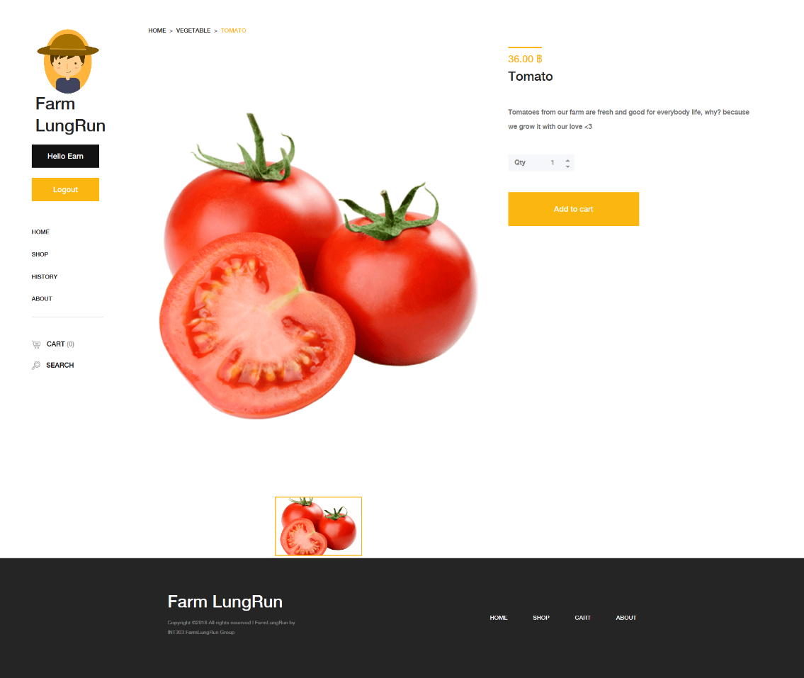

การทำงาน :

* สามารถเข้ามาหน้ารายละเอียดสินค้าได้จากการกดที่รูปสินค้าในหน้าแสดงรายการสินค้า
* เป็นหน้าที่ใช้แสดงรายละเอียดของสินค้าแต่ละชนิด โดยจะแสดงชื่อของสินค้า ราคา รูปขนาดใหญ่ และคำอธิบายสินค้า
* มีช่องให้เลือกจำนวนสินค้า และสามารถเพิ่มสินค้าลงในตะกร้าได้จากหน้ารายละเอียดสินค้า
* User จะสามารถเพิ่มสินค้าลงในตะกร้าสินค้าได้ หลังจากที่ทำการ Login เท่านั้น

ทฤษฎีที่นำมาใช้

* นำหลักการของ Filter มาใช้เพื่อตรวจสอบว่า User มีการ Login เข้ามาหรือไม่
* นำ HTML Request / Response มาใช้ในการส่งค่า Parameter จากหน้า View ไปยัง Servlet

1. **หน้าตะกร้าสินค้าA screenshot of a social media post

   Description automatically generated**

การทำงาน :

* เป็นหน้าที่แสดงรายการสินค้าที่ User ได้ทำการเพิ่มลงมาในตะกร้า โดยจะแสดงรูปของสินค้า ชื่อสินค้า ราคาสินค้า จำนวนสินค้า และแสดงราคารวมของสินค้าทั้งหมดที่มีอยู่ในตะกร้า
* User จะสามารถเข้าหน้าตะกร้าสินค้าได้จากการกด Link Cart บริเวณ Navigation bar แต่ต้อง Login เข้าสู่ระบบก่อนจะเข้ามาที่หน้าตะกร้าสินค้า
* บริเวณจำนวนสินค้าที่แสดงนั้น จะสามารถเพิ่ม/ลด จำนวนสินค้าได้ และยังสามารถลบสินค้าออกจากตะกร้าได้

* เมื่อไม่มีสินค้าในตะกร้า จะขึ้นข้อความว่า “Your cart is empty!” และจะไม่สามารถทำการ Checkout ได้

* ถ้า Checkout ในกรณีที่ไม่มีสินค้า จะขึ้นข้อความว่า “Your cart is empty! You can’t checkout now!”

ทฤษฎีที่นำมาใช้ :

* นำหลักการของ Filter มาใช้เพื่อตรวจสอบว่า User มีการ Login เข้ามาหรือไม่
* มีการใช้หลักการ session โดยมีการเช็คว่าตะกร้าสินค้าที่เก็บอยู่ว่างหรือไม่ ถ้าว่างก็ไม่สามารถทำรายการได้
* ใช้ custom tag <c:if> ในการเช็คเงื่อไขว่าในตะกร้ามีสินค้าหรือไม่ หากไม่จะขึ้นข้อความที่กำหนด

1. **หน้า Checkout**

การทำงาน :

* เป็นหน้าที่ใช้ในการชำระเงิน ซึ่งในหน้านี้จะแสดงข้อมูลที่อยู่ในการจัดส่งของ User และข้อมูลราคาในการสั่งซื้อ
* ในหน้านี้จะแบ่ง Form เป็น 2 ส่วน คือ ส่วนที่ให้ User สามารถ Update ข้อมูลที่อยู่ในการจัดส่งสินค้าได้ และส่วนที่ใช้สำหรับการชำระเงิน
* ส่วนที่ให้ชำระเงินนั้น จะให้เลือกช่องทางการจ่ายเงิน ซึ่งบังคับให้ User ชำระเงินผ่านบัตรเครดิตได้เพียงช่องทางเดียว และบังคับให้ User กรอกข้อมูลบนบัตรเครดิตของ User โดยจะให้ใส่ได้เพียงตัวเลข และจะมีช่องให้ใส่ comment สำหรับรายการสั่งซื้อสินค้าในรอบนั้น ๆ
* ส่วนที่ให้ User สามารถ Update ข้อมูลที่อยู่ในการส่งได้ จะเป็นส่วนที่ไม่บังคับให้ User กรอก ดังนั้น User สามารถ Update ข้อมูลที่อยู่หรือไม่ก็ได้
* หลังจากที่ User ทำการ Checkout เสร็จเรียบร้อยแล้ว ข้อมูลสินค้าในตะกร้าจะถูกเก็บลง Database โดยเก็บเป็น Order และ Order Detail หลังจากนั้น เลขจำนวนสินค้าในตะกร้าจะเป็น 0 และสินค้าในตะกร้า จะถูกเอาออก
* หลังจากที่ User Checkout เรียบร้อยแล้ว หน้า Checkout จะเปลี่ยนเป็นหน้าที่บอก User ว่าได้ทำการ Checkout สำเร็จแล้ว และจะมีปุ่มให้กดเพื่อดูรายการการสั่งซื้อได้

ทฤษฎีที่นำมาใช้ :

* นำหลักการของ Filter มาใช้เพื่อตรวจสอบว่า User มีการ Login เข้ามาหรือไม่
* ใช้ Custom tag ในการเปลี่ยนหน้า JSP หลังจากที่ทำการชำระเงินสำเร็จเรียบร้อยแล้ว โดยใช้ <c:if> เพื่อดูว่าหาก checkout สำเร็จ จะขึ้นเป็นข้อความบอกว่าเพิ่มสำเร็จแล้ว
* ใช้ทฤษฎี MVC มาใช้ในการ Update ข้อมูลที่อยู่ของ User

1. **หน้า History และ Order Detail**

การทำงาน :

* เป็นหน้าที่เอาไว้แสดงรายการสั่งซื้อสินค้า โดยจะแสดงหมายเลขการสั่งซื้อ วันที่สั่งซื้อ และราคารวมทั้งหมดของรายการสั่งซื้อนั้น ๆ
* User จำเป็นจะต้อง Login เข้าสู่ระบบก่อนที่จะเข้าหน้า History
* มีปุ่มที่ User สามารถกดเข้าไปเพื่อดูรายละเอียดรายการการสั่งซื้อได้ โดยเมื่อกดเแล้วจะไปหน้า Order Detail และจะแสดงรายการสินค้าในการสั่งซื้อนั้น ๆ โดยจะแสดงรูปของสินค้า ชื่อสินค้า จำนวนสินค้า และราคา

* ถ้า User ยังไม่เคยทำการซื้อสินค้าใด ๆ Account นั้น ๆ ก็จะไม่มีประวัติในการสั่งซื้อ เมื่อเข้ามาที่หน้า History จะขึ้นข้อความว่า “You didn’t purchase anything.”

ทฤษฎีที่นำมาใช้ :

* มีการใช้ set attribute ที่จะส่งออกไปทาง request เพื่อให้ส่วน jsp ดึงไปใช้เพื่อแสดงข้อความ
* นำหลักการของ Filter มาใช้เพื่อตรวจสอบว่า User มีการ Login เข้ามาหรือไม่
* นำ HTML Request / Response มาใช้ในการส่งค่า Parameter จากหน้า View ไปยัง Servlet

1. **หน้าข้อมูลส่วนตัว (My Account)**

การทำงาน :

* หน้าข้อมูลส่วนตัวนั้น จะเป็นหน้าที่เอาไว้ใช้สำหรับดูข้อมูลปัจจุบันของ User โดยจะแสดงชื่อของ User และที่อยู่การจัดส่งสินค้า
* ในหน้านี้จะมีปุ่มให้กดเพื่อให้สามารถดูรายการสั่งซื้อของ User ได้
* User สามารถ Update ที่อยู่ในการจัดส่งได้ โดยการกรอก Form ที่มีอยู่บริเวณด้านล่างของหน้า
* User จะสามารถเข้าหน้านี้ได้ก็ต่อเมื่อได้ทำการ Login เข้าสู่ระบบแล้ว

ทฤษฎีที่นำมาใช้ :

* นำ Filter มาใช้ในการตรวจสอบว่า User นั้นได้ทำการ Login เข้ามาหรือไม่
* ใช้ทฤษฎี MVC มาใช้ในการ Update ข้อมูลที่อยู่ของ User

